DAW 1.4 SERVIDOR WEB EN AWS

1. Crear una VPC

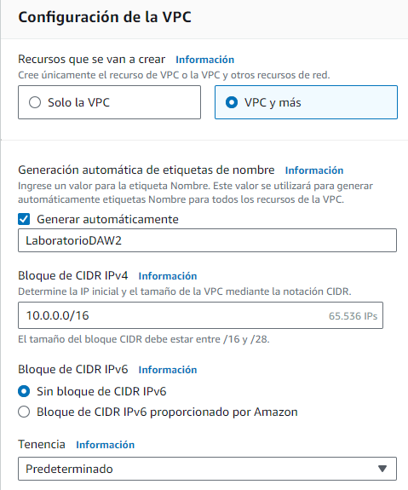

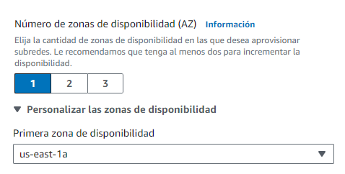

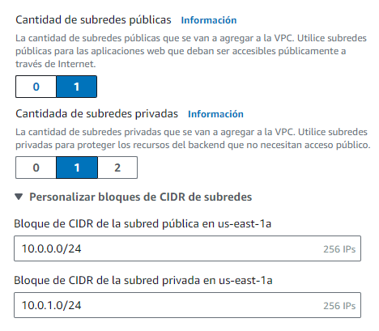

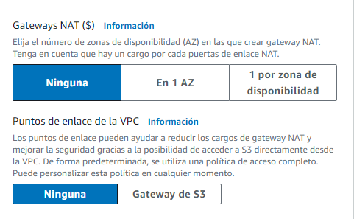

¿Qué IPs se podrían usar dentro de la red pública? ¿Y en la privada?

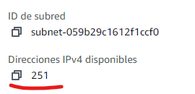

1. Crear un grupo de seguridad para la VPC recientemente creada que permita abrir el puerto 80

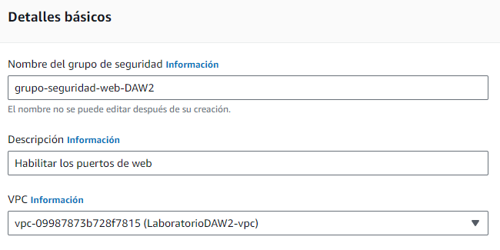

1. Crea una máquina virtual (instancia EC2)



1. Conectarse a la instancia

1. Conexión desde terminal.

1. Crear una IP pública fija

1. Crear un servidor web con un host virtual. Cualquiera de las dos consolas que tienes abiertas pertenecen a un sistema operativo Linux, por lo que el proceso para su implementación es el mismo que se ha realizado en la práctica 1.3.



